Муниципальное бюджетное общеобразовательное учреждение
«Лицей №5 г. Ельца»
Липецкая область, г. Елец

Номинация «Ландшафтная экология и геохимия»

Оценка агрессивности визуальной среды в разных микрорайонах города Ельца

Автор: Полунина Валерия Алексеевна, 11 класс
МБОУ «Лицей № 5 г. Ельца»
Липецкой области
Руководитель: Замурий Светлана Юрьевна,
учитель биологии
МБОУ «Лицей № 5 г. Ельца»
Липецкой области

2018 год
Содержание
Введение 3
Глава 1.Обзор источников информации по проблеме исследования………….5
1. 1Видеоэкология………………………………………………………………...5
1. 2 Гомогенные и агрессивные визуальные поля 5
1.3 Последствия неблагоприятной среды 7
1.4 Пути оздоровления неблагоприятной среды 7
Глава 2. Использованные методики и результаты исследования 9
2.1 Социологический метод для анализа визуальной среды 9
2.2 Количественный метод определения агрессивности среды 10
Заключение 12
Список источников информации 14
Приложение 15

Введение
Визуальная среда – один из главных компонентов жизнеобеспечения человека. До тех пор, пока человек большую часть времени пребывал в естественной природной среде, проблем в области видеоэкологии практически не было.
Визуальная среда воздействует на человека так же, как и любой другой экологический фактор, её насыщенность зрительными элементами оказывает сильное воздействие на физическое и психическое состояние человека.
Актуальность: если воздействие на людей шума, вредных веществ и других неблагоприятных факторов окружающей среды изучается уже давно, то влияние городской визуальной среды на человека практически исследовалось.
Визуальная среда многих городов ухудшается год от года. Это связано с тем, что изменяется набор конструктивных элементов, используемых в архитектуре жилых домов, офисных и промышленных зданий, банков, школ, больниц.
По данным Всемирной организации здравоохранения процессы урбанизации ведут к неуклонному росту числа психических заболеваний. Все это говорит о том, что постоянная видимая среда действует так же, как и другой экологический фактор. При этом особо сильное эмоциональное воздействие на человека оказывает колористическая насыщенность городской среды.
Это и обусловило выбор темы исследования: «Оценка агрессивности визуальной среды в разных микрорайонах города Ельца».
Проблема: какова агрессивность визуальной среды в микрорайоне, где я проживаю. Нахождение путей решения данной проблемы и стало целью нашего исследования.
Цель исследования: осуществить практическую апробацию, методики оценки агрессивности и гомогенности визуальных полей городской среды на примере некоторых объектов, расположенных на улице Коммунаров.
Объект исследования: улица Коммунаров.
Предмет исследования: агрессивность визуальной среды.
В соответствии с проблемой, предметом и целью исследования были выдвинуты следующие задачи:
1) Изучить литературу по данной теме
2) Определить коэффициент агрессивности зданий при помощи количественной оценки визуальной среды.
3) Провести социальную оценку комфортности зрительного восприятия зданий в городе Ельце.
4) Сравнить разные методы оценки визуальной комфортности.
5) Составить рекомендации для уменьшения влияния агрессивности гомогенных сред.
Нами выдвинута гипотеза: не все здания в городе Ельце обладают благоприятной визуальной средой.
Практическая значимость работы заключаются в том, что основные материалы, выводы, полученные в ходе исследования, могут быть использованы на уровнях биологии, экологии для озеленения территории города Ельца.
Научная новизна: улицы города Ельца никогда не изучались с точки зрения визуального восприятия.

Глава 1. Обзор источников информации по проблеме исследования
1.1 Видеоэкология
У жителей, проживающих в микрорайонах, где господствуют голые стены, асфальт, железобетон, прямые тротуары, одинаковые бордюры, выстроенные в ряд гаражи, радость зрительного общения с окружающим миром постепенно уступает место раздражению. Возникает некий подсознательный, зачастую неконтролируемый, протест, желание, сменить обстановку. И как следствие – пренебрежительное отношение к своему дому, жилищу, двору, улице. А отсюда – вытоптанные газоны, испорченные лифты, грязные подъезды.[6]
Все эти факторы обусловили появление нового научного направления, которое возникло в России. Видеоэкология – это область, знания о взаимодействии человека с визуальной окружающей средой, являющаяся составной частью общей экологии человека. Это наука о красоте и экологии визуальной среды. Видеоэкология, с одной стороны, связана с физиологией и психологией, а с другой – с архитектурой, градостроительством, дизайном. Теоретическая основа видеоэкологии принадлежит доктору биологических наук, директору Московского Центра «Видеоэкология» В.А.Филину. В результате длительного (более 30 лет) изучения движений глав в норме и при патологиях (близорукость, слабовидение, косоглазие, нарушения работы глазодвигательного аппарата) им была сформулирована концепция о видеоэкологии, основанная на концепции автоматиисаккад.[5]
1.2. Гомогенные и агрессивные визуальные поля
В.А.Филин на основе исследований выделил два так называемых негативных зрительных поля – гомогенные и агрессивные.
Гомогенные визуальные поля – это визуальные поля, на которых либо совсем нет видимых элементов, либо их очень мало.
В городских условиях гомогенные визуальные поля образуют голые торцевые стены зданий, бесконечные глухие стены домов или заводов, заборы, монолитное стекло, панели, асфальтовое покрытие.
Природой так устроено, что глаз делает быстрые движения, скачки (саккады) и затем останавливается (фиксируется) на какой-нибудь точке поля зрения, выделяющейся и различимой детали. Но остановиться на прямой линии и гладкой плоскости глаз не может физиологически.
В городе человек очень часто встречает, например, голые стены зданий. На голой стене глазу не за что «зацепиться», движения глаз резко увеличиваются по амплитуде, в результате глаза работают в неэкономном режиме, что неизбежно ведёт к ощущению дискомфорта.
Даже в самом раннем возрасте дети предпочитают смотреть на объекты, обладающие видимой структурой. На сложные фигуры дети смотрят в четыре раза дольше, чем на однотонные поверхности такого же размера.[7]
Впервые с негативным влиянием гомогенных полей медики столкнулись не в городах. Сначала это были профессиональные нервно-психические расстройства у шахтёров (чёрный уголь) и полярников (белые торосы). И тогда же было сделано предостережение: бойтесь однообразия.
Агрессивные визуальные поля – это визуальные поля, на которых сосредоточено большое число одинаковых элементов, равномерно распределённых на плоскости.
Типичным агрессивным полем является большое число чёрных кружочков, равномерно рассредоточенных на белой поверхности («горошек»). Смотреть на такое поле трудно и неприятно – в глазах рябит. Агрессивным может быть видимое поле, состоящее из множества параллельных чёрно-белых линий («тельняшка»).
Агрессивные поля не соответствуют физиологическим нормам зрения. При большом числе одинаковых объектов в поле зрения (горошин на ткани, полосок на тельняшке, концентрических колец), человек не может установить, на каком объекте он фиксировал свой взгляд до саккады и на каком остановился после саккады. А ведь это основная функция зрительного восприятия. Следовательно, видимых деталей, включенных как обязательные элементы, должно быть много. Исследованиями установлено, что если в поле зрения попадает одновременно более 10-13 одинаковых элементов, то человек уже готов к раздражению.Кроме большого числа видимых объектов агрессивный фон создает и их высокая плотность. При высокой плотности видимых элементов (например, горошин) попытка фиксировать один из них ведёт к торможению автоматии саккад. Одновременно наступает стабилизация медленных движений глаз – они стоят, как «вкопанные». Такое насилие над собственными глазами приводит к быстрому их утомлению.[3]
Здание, на стене которого рассредоточено 800 окон, является типичным агрессивным видимым полем. Практически любой многоэтажный дом с большого расстояния смотрится как серый фон. Глаза «плавают» по этому фону, трудно определить, на какое окно он смотрит – все окна совершенно одинаковые.
Ухудшает визуальную среду и цветовая скудность окраски зданий, пустыри и неблагоустроенные участки. Определённый вклад в ухудшение зрительной среды вносят и ландшафтные землеустроители – проектировщики, стремящиеся нарезать однообразные квадраты газонов, декоративных насаждений с неестественно прямыми границами. Всё это создает неблагоприятную визуальную среду в местах повседневного пребывания человека.[1]
Ничего подобного не бывает в природе – там мы видим смену пейзажей, переплетение ветвей, разнообразие стволов, множество цветовых пятен. В естественной среде, например в лесу, глаз всегда «точно знает», куда он смотрит и что видит, и соответственно, зрительный аппарат правильно оценивает окружающую обстановку. Природа «лепила» глаз под себя, и не могла предусмотреть, что в XXI в. человеку придётся иметь дело с совершенно иной видимой средой.

1.3. Последствия неблагоприятной визуальной среды
Однообразная, монотонная визуальная среда приводит к расстройству зрения горожан даже с нормальным бинокулярным зрением. Положение усугубляется, если у человека плохое бинокулярное зрение, когда острота правого и левого глаза различается. Есть основания также предполагать, что большее число близоруких людей в городах по сравнению с сельской местностью связано с урбанизированной визуальной средой.
В сложной ситуации оказываются дети до 15 лет, у которых ещё не закончено формирование зрительного аппарата, им вообще противопоказано находиться в агрессивной среде.[5]
По данным ВОЗ, процессы урбанизации ведут к неуклонному росту психических заболеваний. Неблагоприятная визуальная среда города становится одним из факторов, приумножающих число психически неустойчивых людей. Врачи-психиатры считают, что 80% их пациентов в крупных городах имеют «синдром большого города», основные признаки которого – раздражительность, подавленное состояние, психическая неуравновешенность.
Исследователи считают неблагоприятную визуальную среду одной из причин высокого числа автокатастроф на окруженных одинаковыми зданиями-коробками широких и прямых проспектах крупных городов.
Проблема видеоэкологии не исчерпывается медицинскими аспектами. Агрессивная визуальная среда провоцирует синдром «неосознанной агрессии» - хулиганство, пьянство, сквернословие. Как правило, в новых микрорайонах больших городов с противоестественной визуальной средой число правонарушений больше, чем в центральных частях города.
1.4. Пути оздоровления визуальной среды
По заключению многих специалистов, формирование благоприятной визуальной среды, не перегруженной прямыми линиями и дугами окружностей, оказывается чрезвычайно важным для улучшения физического и психического состояния людей.
Принципы и методы видеоэкологии позволяют не стихийно, а осознанно формировать среду города, полностью соответствующую физиологическим нормам зрения. Современные градостроители начинают осознавать, какой вред здоровью населения может принести безудержная урбанизация, и принимают достаточно жесткие меры для оздоровления городской среды.[8]
Комфортную визуальную среду создают декоративные ажурные элементы, на которые можно долго смотреть с эстетическим наслаждениям. В старой архитектуре можно встретить много подобных деталей, например, двери с использованием резных вставок и закругленных деталей, изящные, лёгкие решетки на окнах. Ведь декор зданий – это не «архитектурные излишества», а необходимый компонент, определяющий нормальную работу зрительного аппарата.[2]
Для борьбы с «видеозагрязнениями» в уже сложившейся застройке города видеоэкология ставит следующие задачи:
1. Установление эмоциональных контактов человека с архитектурной средой посредством элементов благоустройства. Аркады галереи, уютные озеленённые внутренние дворики вызывают положительные эмоции.
2. Реконструкция фасадов жилых зданий для придания им индивидуального облика, преодоления монотонности и однообразия застройки с использованием: накладных архитектурных деталей, росписи фасадов методом аэрографии; высокохудожественных вывесок и рекламы.
3. Рельефная отделка фасадов с применением накладного архитектурного декора – один из эффективных способов повышения архитектурно-художественной выразительности зданий.
4. Легкие накладные архитектурные детали могут применяться для устройства на фасадах зданий карнизов и поясков, а парапетные стенки и ограждения балконов могут быть украшены объемными элементами – фиалами и балясинами.
5. Среди популярных способов «оживления» городских зданий – вертикальное озеленение и создание зеленых насаждений на крышах зданий, мансарды и шпили.
6. Вывески и реклама также могут обеспечить полезный видеоэкологический эффект. Городские власти могут снижать плату за высокохудожественную рекламу, которая оздоравливает визуальную среду.
7. Улучшают городскую среду, делают её более комфортной не только исторические памятники, но и монастыри, церкви – своеобразные вертикальные доминанты, создающие легкоузнаваемую панораму каждого города.[4]
Пример агрессивной визуальной среды города Ельца (фото 1, 2)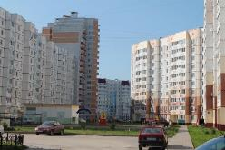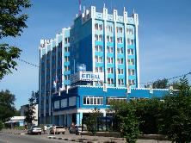
Пример комфортной визуальной среды города Ельца
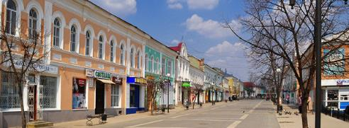
Фото 3. Торговая улица г. Ельца
Глава 2. Использованные методики и результаты
2.1. Методика социологического метода для анализа визуальной среды
Была использована методика анализа визуальной среды по выявлению степени агрессивности зданий, разработанная Филиным В.А.
Данное исследование проводится для определения коэффициентов агрессивности современных архитектурных зданий. На основе этого можно выявить влияние архитектурных форм зданий урбанизированного пространства на психофизиологический комфорт человека и определить изменение коэффициента агрессивности при окрашивании данных зданий (выявление влияния цвета как психофизиологической характеристики на формирование комфортной городской среды).
В ходе тестирования была проведена оценка комфортности зрительного восприятия отдельных зданий современной архитектуры (9 тестов) по чёрно-белым снимкам по пятибалльной шкале (1- очень плохо, 5 – очень хорошо).
Затем испытуемым предлагалось оценить эти же здания, но по цветным снимкам по тому же принципу. Кроме того, необходимо было ответить на вопрос, чем нравится или не нравится данное архитектурное здание?
После этого рассчитывался коэффициент агрессивности каждого теста по формуле: Кагр=(1/P)*100, где Р – среднее число баллов.[7]
В ходе тестирования была проведена оценка комфортности зрительного восприятия отдельных зданий современной архитектуры (9 тестов). Опрошено 24 респондента. Сначала они работали с чёрно- белыми фотографиями, затем с цветными. ( Фото 4.7 Микрорайон города Ельца)

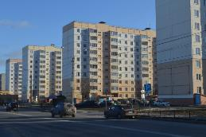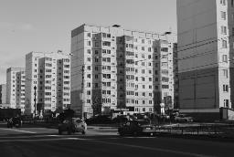

Результаты исследований представлены в таблице 1.
Таблица 1.
Определение коэффициента агрессивности зданий в разных микрорайонах города
Тестовые здания | Цветное изображение |  | Черно-белое изображение
 | Средний балл | К _{агр} | Средний балл | К _{агр}
- Микрорайон №7 | 1,6 | 62,5% | 1,5 | 66,6%
- Гостиница «Елец» | 1,5 | 72% | 2 | 50%
- Жилой дом на улице Коммунаров | 3,8 | 26% | 3,3 | 30,3%
- Жилой дом на улице Коммунаров | 2,7 | 36,1% | 2,3 | 42,9%
- Жилой дом на улице Коммунаров | 2,6 | 38,4 | 2,3 | 42,9%
- Вознесенский Собор | 4,35 | 23% | 3,9 | 26%
- Колледж искусств им.Хренникова | 3,7 | 28% | 3,5 | 35%
Старинный дом на площади Ленина | 4,2 | 24% | 3,9 | 26%
- Многоэтажный дом на улице Коммунаров | 2 | 50% | 1,8 | 60%

Вывод: в результате проведённого опроса выяснилось, что чёрно-белые снимки обладали меньшей привлекательностью. Исключением стала гостиница» Елец, в чёрно-белом цвете коэффициент агрессивности уменьшился. Большинство респондентов указывали, что им не нравится её цвет. Наибольшей привлекательностью в цветном изображении обладали тест №6 «Вознесенский собор» и №8 «Старинный дом на площади Ленина». Данные здания являются примером сочетания современной архитектуры с архитектурой храмового зодчества. Тесты№3,4,5 «Жилые дома старинной постройки» не вызывали неприязненного восприятия, они имели невысокий коэффициент агрессивности. Среди чёрно- белых изображений наименьший коэффициент агрессивности у теста №6 и теста №8, у всех остальных он увеличился, что говорит о доказательстве влияния цвета на формирование комфортной городской среды.
2.2 Количественный метод определения агрессивности визуальной среды
Этот метод также был предложен Филиным В.А. Суть данного метода оценки заключается в том, что на плоскости исследуемого объекта, изображённого на фотографии, накладывается сетка и определяется коэффициент агрессивности, который в данном случае будет зависеть как от количества ячеек с наличием более двух визуально неразличимых объектов, так и от общего количества ячеек в разбивочной сетке. И будет определяться по следующей формуле: К agr=Nagr / ƩN, где Nagr – количество ячеек, в которых более двух визуально неразличимых объектов; ƩN– общее количество ячеек в разбивочной сетке. Численное значение коэффициента агрессивности визуальной среды находится в пределах 0≤ Кagr ≤ 1. При этом агрессивной визуальной среде соответствует значение коэффициента Кagr=1, а при приближении значения коэффициента к нулю визуальная среда является не агрессивной. [6]
Значения коэффициентов агрессивности, полученные по данному методу, соответствуют аналогичным значениям стандартных тестов, что свидетельствует о достоверности данного метода. С учетом относительной легкости применения данного метода (в сравнение с методами записи автоматий саккад) и отсутствия субъективности оценки (в отличие от социологических методов), применение данного метода является более удобным в натурных исследованиях.
При проведении данного исследования мы наложили сетки на фотографии объектов, вычислили коэффициент агрессивности по формуле: К _{agr}=N_{agr} / ƩN, где N_{agr} – количество ячеек, в которых более двух визуально неразличимых объектов; ƩN– общее количество ячеек в разбивочной сетке.

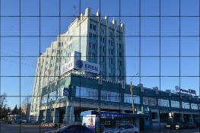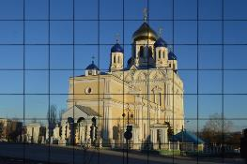
Фото 3. Гостиница «Елец» Фото 4. Вознесенский собор
Результаты занесли в таблицу 2.
Таблица 2.
Результаты количественной оценки агрессивности визуальной среды
Тестовый объект | К agr | Вывод
- Микрорайон №7 | 0,4 | Агрессивная среда
- Гостиница «Елец» | 0,25 | Агрессивная среда
- Жилой дом на улице Коммунаров | 0,05 | Не агрессивная среда
- Жилой дом на улице Коммунаров | 0,03 | Не агрессивная среда
- Жилой дом на улице Коммунаров | 0,01 | Не агрессивная среда
- Вознесенский Собор | 0,03 | Не агрессивная среда
- Колледж искусств им. Хренникова | 0,01 | Не агрессивная среда
- Старинный дом на площади Ленина | 0,03 | Не агрессивная среда
- Многоэтажный дом на улице Коммунаров | 0,33 | Агрессивная среда

Вывод: по результатам количественной оценки визуальной среды, можно сказать, что наибольший коэффициент агрессивности имеет тест № 1-
«Микрорайон №7», тест №2 – гостиница «Елец», наименьший коэффициент имеют тесты № 7 -«Колледж искусств» и №5 «Жилой дом по у. Коммунаров»
С учетом относительной легкости применения данного метода и отсутствия субъективности оценки (в отличие от социологических методов), применение данного метода является более удобным в натурных исследованиях.
Заключение
- В ходе исследования мы проанализировали литературу по данной теме и поняли необходимость развивать видеоэкологию как область знания о взаимодействии человека с визуальной окружающей средой.
- Провели социальную оценку комфортности зрительного восприятия зданий в городе Ельце, она показала, что чёрно-белые снимки обладали меньшей привлекательностью. Исключением стала гостиница» Елец, в чёрно-белом цвете коэффициент агрессивности уменьшился. На цветных снимках коэффициент агрессивности был ниже у зданий с рельефной отделкой фасадов с применением накладного архитектурного декора. Например, Вознесенский собор.
- Определили коэффициент агрессивности зданий при помощи количественной оценки визуальной среды, по результатам можно сказать, что наибольший коэффициент агрессивности имеет тест № 1-
«Микрорайон №7», тест №2 – гостиница «Елец», наименьший коэффициент имеют тесты № 7 -«Колледж искусств» и №5 «Жилой дом по у. Коммунаров»
- Результаты двух разных методов оценки практически совпали, но второй метод является более точным, так как основан на точных подсчётах и лишён субъективности.
- Исходя из проведенного исследования, мы разработали следующие предложения для муниципальных властей города:
- улучшение визуального качества «стыковых зон» путем уменьшения на фасадах зданий гомогенных и агрессивных визуальных полей;
- использование более выраженных форм и линий, в процессе реконструкции зданий;
- улучшение комфортности жилых и общественных помещений за счет озеленения;
- использование дополнительных цветовых и световых акцентов, а также элементов природного ландшафта, смягчающих любые пространственные несоответствия жилой застройки.
А для людей, которых заботит свое психологическое здоровье, мы разработали ряд рекомендаций, направленных на смягчение отрицательного воздействия агрессивных и гомогенных видеосред:
- озеленение жилых помещений;
- в декоре жилых помещений больше асимметрии;
- сочетание цветов;
- гимнастика для глаз;
- визуальное расширение пространства.
Гипотеза, которую мы выдвинули в начале исследования подтвердилась, не все здания обладают благоприятной визуальной средой. Учащиеся нашего лицея проживают в большинстве случаев в 7 микрорайоне, где много многоэтажных домов с агрессивной визуальной средой. Мы продолжим исследование в следующем году, чтобы провести мероприятия и разработать меры по улучшению видеосреды в нашем микрорайоне.
Задачи исследования выполнены, цель достигнута.

Список использованной литературы
- Алексеева Т. Психологический подход в цветовом архитектурном моделировании. //Колористика города (материалы Международного семинара) М: 1990.
- Архитектура и экология России: традиции, современность, будущее // сборник тезисов и докладов распубликанской научной конференции (ноябрь, 1993) Новосибирск: «Пасман и Шувалов»
- Беляева Е.Л. Архитектурно-пространственная среда города как объект зрительного восприятия. М: Стройиздат, 1977.
- Габайдулина С. Цвет как психологическая характеристика городской среды. /Колоритика города (Материалы Международного семинара) М: 1990
- Филин В.А. Закономерности саккадической деятельности глазодвигательного аппарата. Автореферат дис. д-ра биол. наук М: 1987г.
- Филин В.А. Архитектура как проблема видеоэкологии. М: ВНИИТАГ,1990.
- Филин В.А. Видимая среда в городских условиях как экологический фактор. М: Наука, 1990.
- Филин В.А. Проблема видеоэкологии городской среды. //Колористика города (материалы Международного семинара) М: 1990.
- Интерент-сайты: http://sam.stroi.ru/;

Приложение 1.
Социологический анализ визуальной среды города Ельца
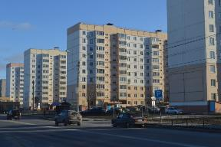 | 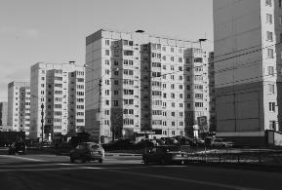
Фото 1. Микрорайон №7

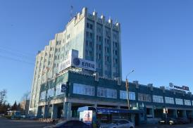 | 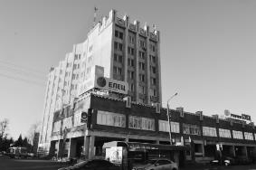
Фото 2. Гостиница «Елец»

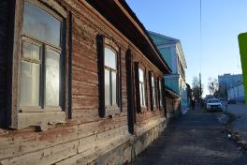 | 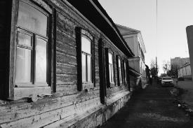
Фото 3. Жилой дом на улице Коммунаров

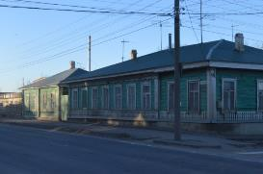 | 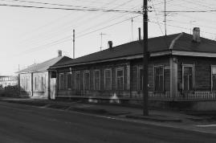
Фото 4. Жилой дом на улице Коммунаров

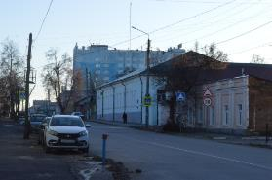 | 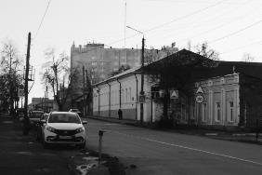
Фото 5. Жилой дом на улице Коммунаров

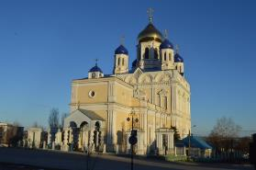 | 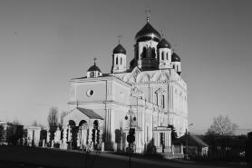
Фото 6. Вознесенский Собор

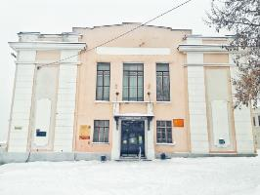 | 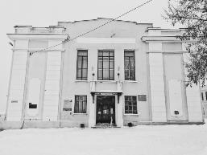
Фото 7. Колледж искусств им. Хренникова

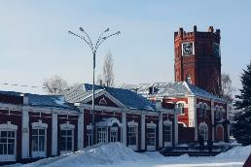 | 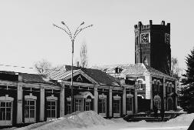
Фото 8. Старинный дом на площади Ленина

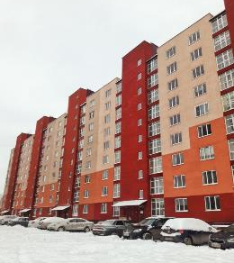 | 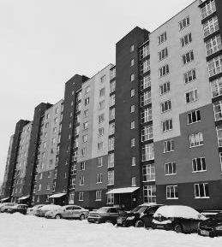
Фото 9. Многоэтажный дом на улице Коммунаров

Приложение 2. Количественный анализ визуальной среды города Ельца

